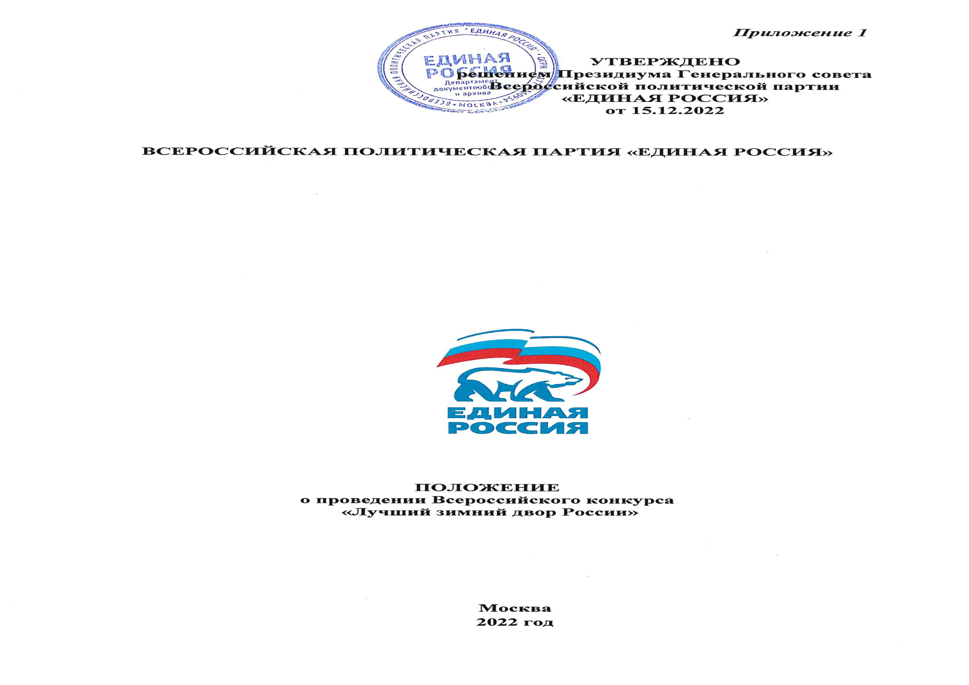

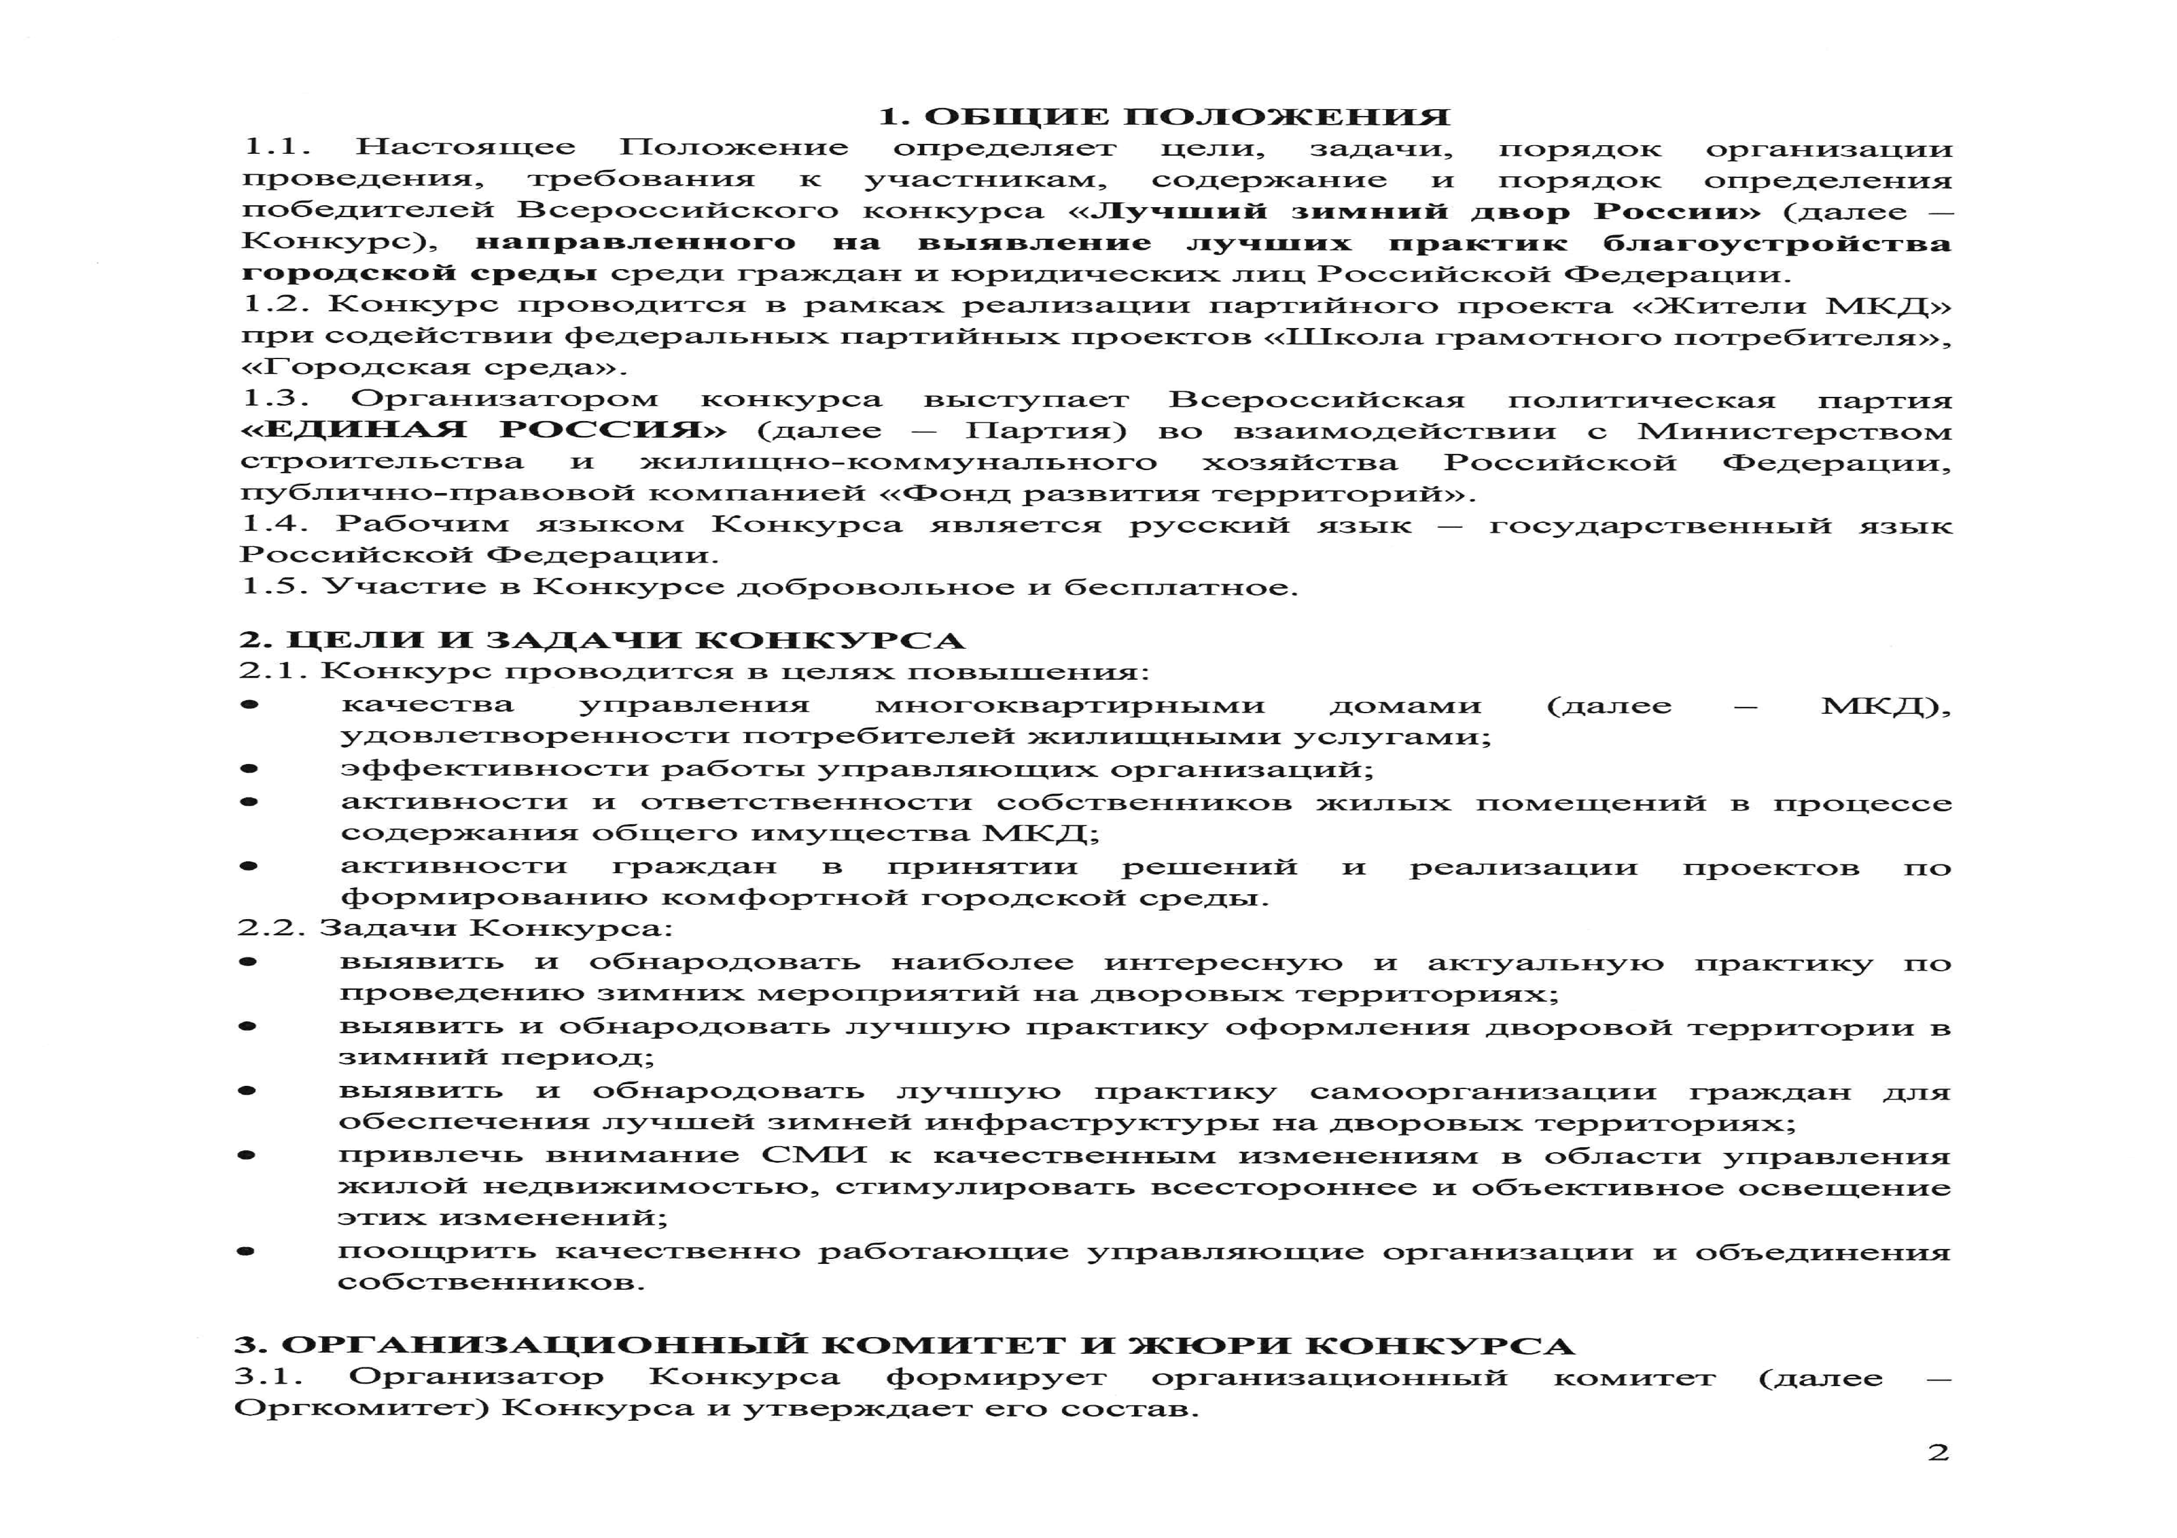

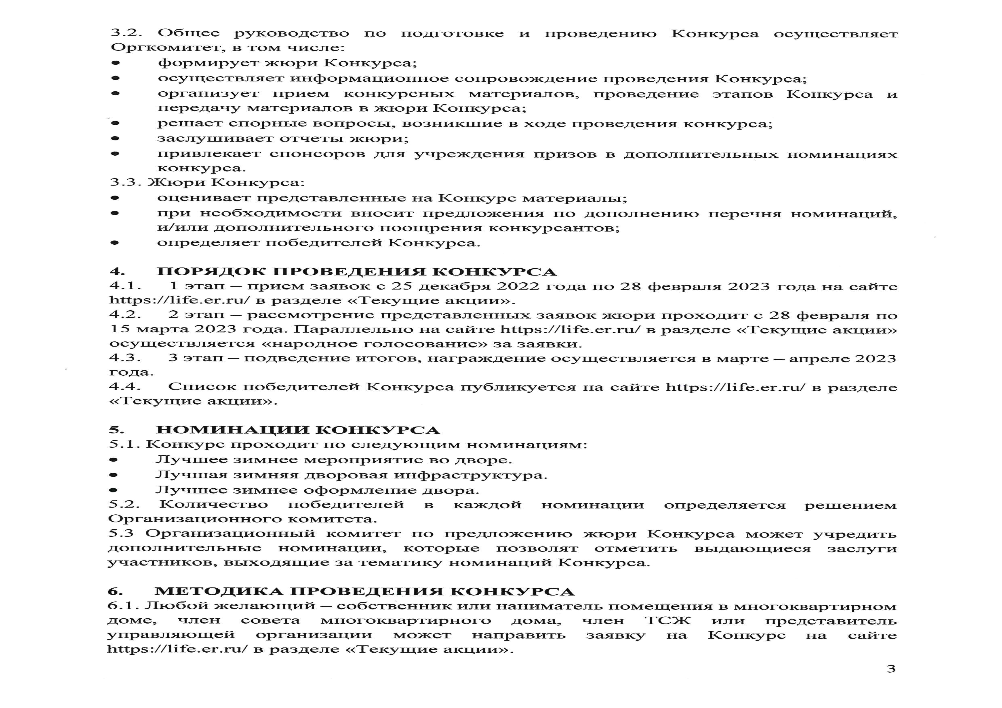
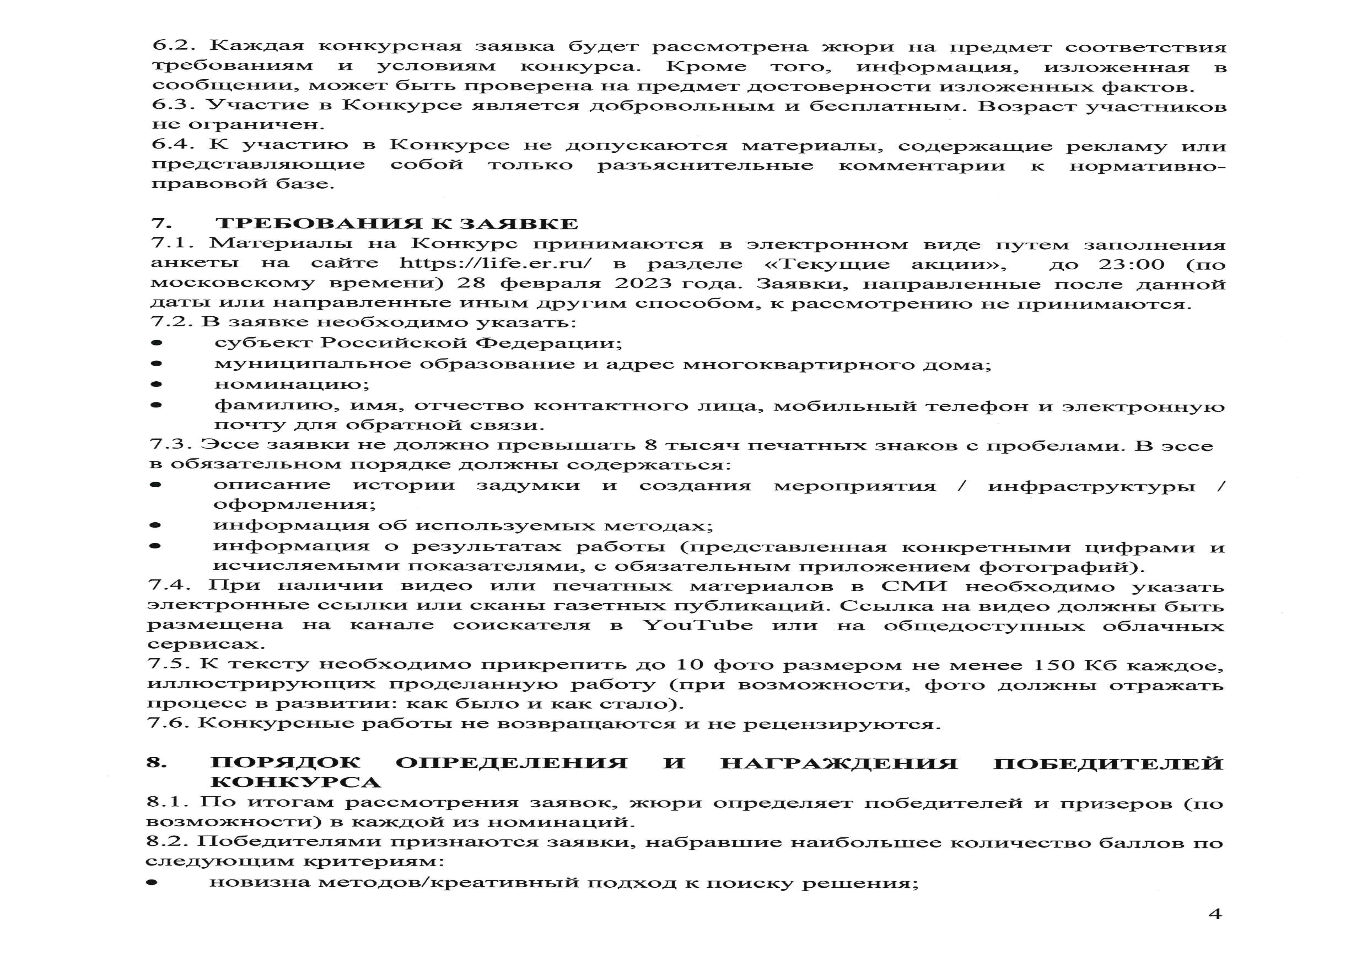
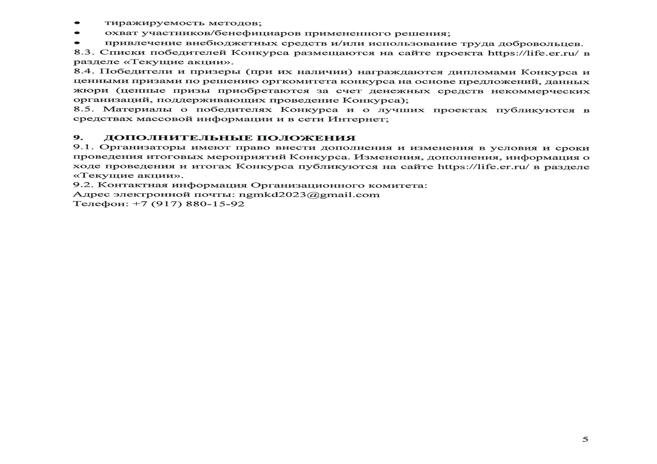
Приложение 2
Текст для использования при размещении информации в социальных сетях
и СМИ
С 28 декабря 2022 года по 28 февраля 2023 года Партия «Единая Россия» проводит
Всероссийский конкурс «Лучший зимний двор России», направленный на поиск
лучших практик благоустройства городской среды.
В Конкурсе может принять участие любой гражданин России.
Конкурс проходит по следующим номинациям:
• Лучшее зимнее мероприятие во дворе.
• Лучшая зимняя дворовая инфраструктура.
• Лучшее зимнее оформление двора.
Чтобы принять участие в Конкурсе, просто подайте заявку с приложением эссе и
фотографий на страничке https://life-konkurs.er.ru до 28 февраля 2023 года
включительно. С 28 февраля по 15 марта 2023 года жюри Конкурса рассмотрит
ваши заявки и выберет победителей. Параллельно на сайте будет проходить
народное голосование за поданные заявки.
Удачи всем участникам!

